KVIEČIAME ,,PASIMATUOTI DŽIAUGSMĄ”
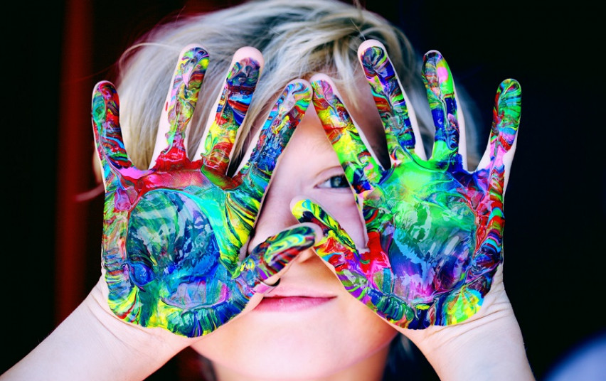
2020-ieji - Vaikų emocinės gerovės metai
Akmenės rajono savivaldybės pedagoginė psichologinė tarnyba vykdo visuomenės sveikatos rėmimo specialiosios programos finansuojamą projektą ,,2020 m. - psichinės, emocinės sveikatos metai Akmenės rajone“
Emocijos ir jausmai - neatsiejama mūsų gyvenimo dalis. Kiekvienas žmogus per dieną atsiduria įvairiose situacijose, kurios jam sukelia skirtingus jausmus. Jie gali būti malonūs ir nemalonūs, trukti trumpai ar neduoti ramybės ilgesnį laiką, jausmus gali lemti konkretūs įvykiai arba mūsų mintys bei interpretacijos. Nuo to, kaip mes priimam savo vidinį emocinį pasaulį, ką su juo darome, priklauso mūsų savijauta, savivertė, bendravimas su kitais. Dėl to, turime lavinti emocinį intelektą, pažinti emocijų įvairovę, suprasti savo ir kitų žmonių jausmus bei tinkamai reaguoti. Vaikams savo emocijas atpažinti ir įvardinti itin sunku. Mažai tikėtina, kad pats nesuprasdamas, kaip jaučiasi, vaikas ar paauglys mokės tinkamai savo emocijas suvaldyti. Tačiau kai tampa aišku, kokia emocija dominuoja, galima analizuoti jos priežastis. Ir tai yra didelis žingsnis pozityvaus bendravimo link.
Akcija pradinukams „Pasimatuok džiaugsmą“. Kiekviena pradinė klasė gausite „termometrą“ ir galėsite „pasimatuoti“ lipdukais savo savijautą, jausmus. Pagal pavyzdžius prisipieškite veidukų. Lapkričio mėnesį pasirinkite savaitę ir kiekvieną dieną įvertinkite savo savijautą. Savaitės pabaigoje aptarkite, kaip jautėtės, paskaičiuokite, kiek koks jausmas surinko veidukų. Po įvykio klasėje taip pat aptarkite, kaip kas jaučiasi. Jūs gaunate tiesiog instrumentą, kuris padės jums su vaikais pasikalbėti apie jausmus.
Akmenės PPT

